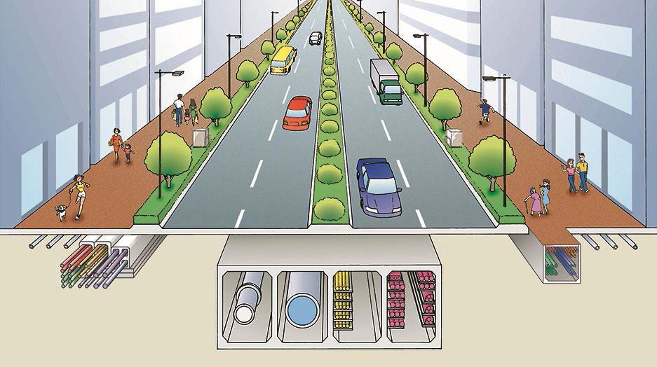
日本道路空间利用与共同沟考察团
2019年7月7日-12日
考 察 目 的
道路空间是城市最为重要的公共空间，承载着交通、市政管线、公共服务、生态环境、绿化景观、防灾减灾等多种功能，同时，也是人们重要的活动和交往的空间。因此，做好城市道路空间的统筹规划与综合利用，既是现代文明城市的重要标志，也是建设美丽城市的必然要求。
经过半个世纪的发展，日本在道路空间规划和利用方面则展现了集约、高效与人性化的高品质。为了学习日本在道路空间设计、高架空间利用、无电柱化技术、共同沟、街路空间环境营造等领域的经验和技术，我中心将于2019年7月7日-12日组织“日本道路空间利用与共同沟考察团”。届时前往大阪、东京等城市科研机构、工程现场同日本同行考察交流。

组 织 单 位

主办单位
北京中外友联建筑文化交流中心

考察内容及行程安排

日期 | 城市 | 考察内容
7月7日  （星期日） | 北京/上海-大阪 | 乘国际航班前往大阪，抵达后入住酒店。
7月8日  （星期一） | 大阪 | 上午实地考察大阪共同沟案例，交流运营管理、费用分摊等方面的经验。  下午参观電线共同沟工事，了解电线共同沟设计、施工技术与相关制品生产情况
7月9日  （星期二） | 大阪-东京 | 上午由拜访大阪建设技术协会，交流大阪高架空间、道路附属设施设置等方面的经验。  下午乘新干线前往东京。
7月10日  （星期三） | 东京 | 上午舒适市区建设支援中心访问，了解日本在街路无电柱化推进状况、政策、方法与相关技术。  下午参观东京中目黑高架下空间开发与利用案例。
7月11日  （星期四） | 东京 | 上午前往早稻田大学森本交通研究室，交流东京停车规划与设施建设情况。  下午参观地上式自行车停车系统案例——东京六本木站。
7月12日  （星期五） | 东京-北京/上海 | 上午地下式自行车停车系统案例——东京品川站。  下午乘国际航班回国，考察结束。

报 名 须 知

一、考察时间：2019年7月7日–12日，为期6天；
二、参团费用：32800元人民币/人，该费用包括：国际段机票、食宿费、境外用车费、翻译费、接待费、境外医疗保险费、培训费等；
三、报名方法：
1、请拨打010-87697580、18211071700咨询相关事宜并索要报名表；请认真填写《报名表》，然后将《报名表》传真至我中心；
2、收到报名表后，工作人员会主动与您联系，核实所填信息及其他相关情况，报名开始生效；
3、报名生效后，请您在3个工作日内，将机票订金（8000元/人）电汇至我中心；
4、收到您的机票订金后，我们将为您办理签证等事宜；
四、因公护照办理流程：
①提交人员名单（含姓名、出生日期、职务）→②持日方邀请函申请上级审批→③持上级批件到所在省市外办办理护照及赴日签证。
五、注意事项：
1、日本团报名截止日期为2019年6月10日；

北京中外友联建筑文化交流中心
2019年4月

